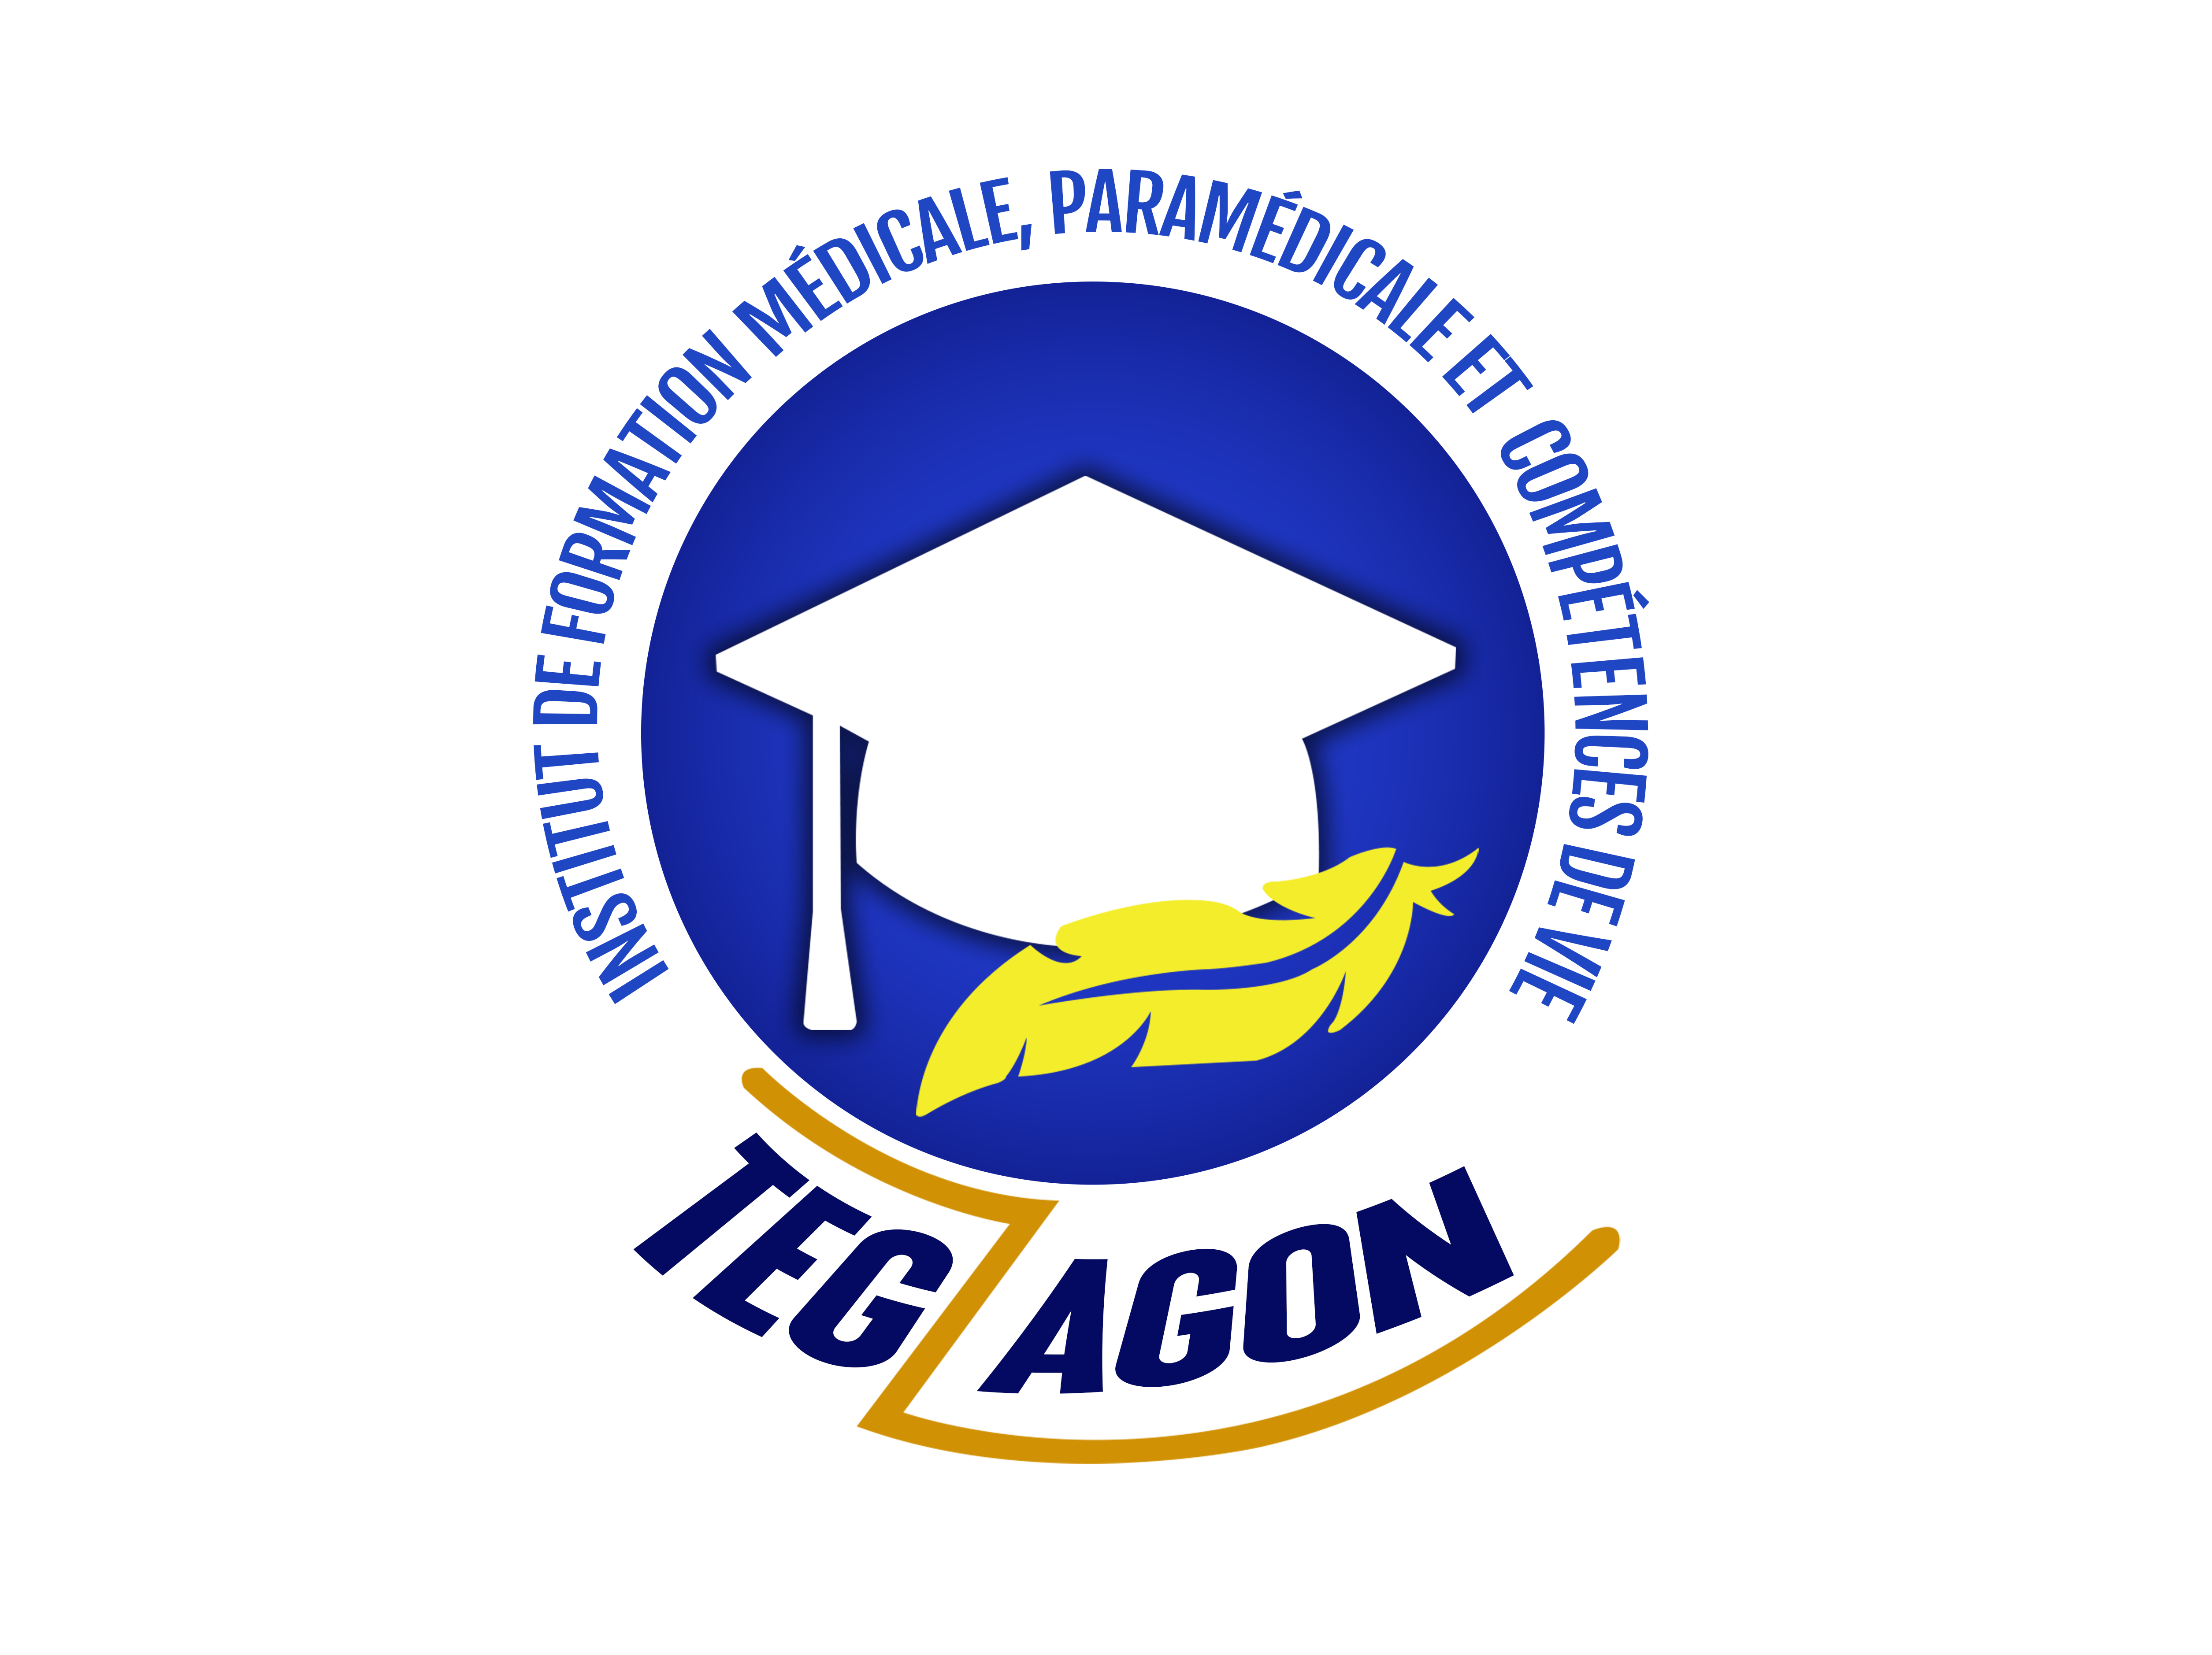 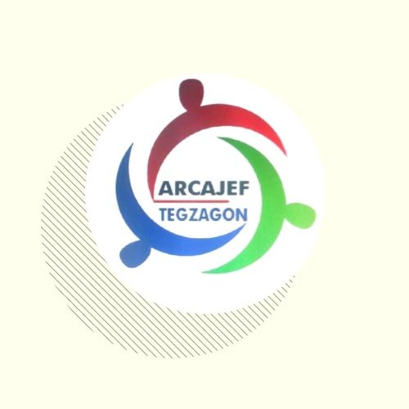

**RAPPORT DE DISTRIBUTION DES ELEMENTS DE PROTECTION CONTRE LA COVID-19 OFFERTS PAR UNFPA**

Octobre 2020

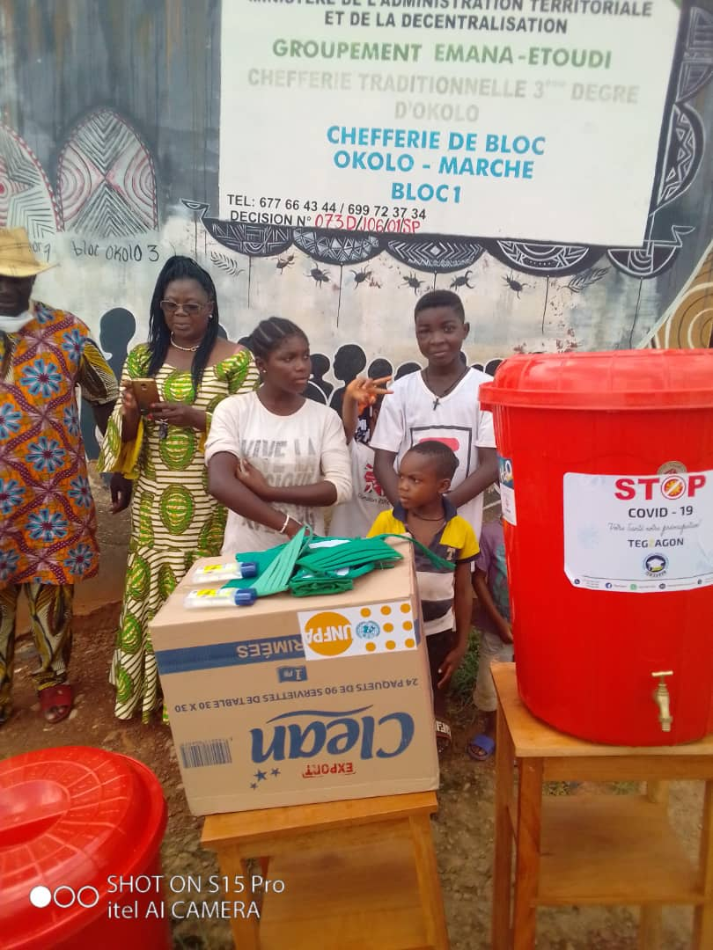

Table of Contents

A- INTRODUCTION ET CONTEXTE 2

OBJECTIFS 2

B- CONTRIBUTION D’ARCAJEF DANS LA LUTTE CONTRE LE COVID 19 2

DOTATION DE L’UNFPA 2

DOTATION DE TEGZAGON/ARCAJEF 3

RAPPORT DE DISTRIBUTION 3

RESULTATS OBTENUS PAR TEGZAGON/ARCAJEF DANS LA LUTTE CONTRE LE COVID **19** 7

PERSPECTIVES 7

QUI SOMMES NOUS ? 8

# INTRODUCTION ET CONTEXTE

Le 06 mars 2020, les autorités gouvernementales annonçaient le premier cas de COVID 19 au Cameroun. Cette pandémie qui touche la planète et fait des ravages lors de son passage menaçait dès lors la vie de nombreux camerounais. Le virus en date du 30 Mars 2020 avait déjà atteints 140 de nos compatriotes. En vue d’apporter sa contribution afin de limiter ses ravages et protéger autant que possible nos concitoyens, ARCAJEF faisant suite à la dotation dont elle a fait l’objet en date du 27 avril 2020 de la part du Fonds des nations Unies pour la Population à procéder à la distribution auprès des communautés riveraines, des éléments de protection contre la COVID 19. Car, selon ; une étude de l’institut National de la Statistique ; les camerounais éprouve d’énormes difficultés d’accès à l’eau potable. Ainsi ; le taux moyen d’accès de la population à l’eau potable est de 77% en zone urbaine contre 45% en zone rurale. Etat de chose qui rend difficile pour une partie de la population se laver régulièrement les mains ; alors que l’une des mesures barrières recommandées par l’OMS pour lutter contre la COVID 19 est le lavage systématique des mains.

## OBJECTIFS

L’objectif de l’intervention d’ARCAJEF/TEGZAGON était de contribuer à limiter la propagation de la COVID 19 au sein des populations dans les milieux populaires et les services publics.

De manière spécifique, il était question de :

* Favoriser le lavage régulier des mains de la population cible ;
* Mettre à la disposition des populations les gels hydro alcooliques ; et
* Sensibiliser les populations aux mesures de prévention contre le COVID 19, y compris dans les milieux populeux comme les bars, les gares routières, les veillées mortuaires, les lieux de rassemblement communautaires, etc.

Cependant, cette dernière activité de sensibilisation n’a pas pu être mise en œuvre du fait des contraintes financières et budgétaires de TEGZAGON/ARCAJEF.

# CONTRIBUTION D’ARCAJEF DANS LA LUTTE CONTRE LE COVID 19

La participation d’ARCAJEF résulte de la dotation de l’UNFPA d’une part et d’autre part de ses propres moyens.

## DOTATION DE L’UNFPA

Le TEGZAGON/ARCAJEF a reçu de UNFPA la dotation suivante :

* 10 cuves de 50 litres avec robinet et support
* 40 cuves de 50 litres sans robinet et sans support
* 50 unités de solution/gel hydro alcooliques de 100 ml
* 150 cache-nez lavables
* 150 Morceaux de savon de ménage de 250 grammes
* 500 Paquet de mouchoir jetables.

Vingt-six (26) sceaux sans robinet ont été transformés aux frais de ARCAJEF en sceaux avec robinet pour favoriser leur utilisation pour le lavage des mains. Ceci nous a permis de faire la distribution ci-après de 36 sceaux dans notre zone.

## DOTATION DE TEGZAGON/ARCAJEF

En plus de cette dotation, TEGZAGON/ARCAJEF a ajouté les éléments suivants comme contribution institutionnelle a la lutte contre la COVID 19 :

* 500 cache-nez lavables
* 180 unités de gel hydro alcooliques de 100 millilitres
* 250 morceaux de savons ménages de 250 grammes
* Formation de 4 jeunes filles a la couture des cache-nez
* 25 essuie-mains

## RAPPORT DE DISTRIBUTION

**Tableau 1 : Récapitulatif de distribution des éléments de prévention contre la COVID 19 par TEGZAGON/ARCAJEF**

|  |  |  |  |  |  |
| --- | --- | --- | --- | --- | --- |
| **Entités ayant reçues des dotations** | **Laves mains** | **Savons de menages (Morceaux)** | **Mouchoirs jetables en paquets** | **gels hydro alcooliques** | **cache-nez** |
| TEGZAGON/ARCAJEF | 1 | 20 | 25 | 15 | 15 |
| Chefferie traditionnelle de Nyom I | 1 | 10 | 20 | 10 | 10 |
| Chefferie traditionnelle de Nyom II | 6 | 60 | 80 | 20 | 60 |
| Paroisse de Nyom II | 1 | 10 | 25 | 20 | 10 |
| Carrefour Messassi | 2 | 20 | 40 | 20 | 50 |
| Marche Messassi | 2 | 20 | 50 | 10 | 50 |
| Centre d’état civil de Messassi | 2 | 10 | 20 | 10 | 10 |
| Gendarmerie de Messassi | 1 | 10 | 20 | 10 | 10 |
| marché d’Etoudi | 4 | 40 | 40 | 10 | 50 |
| Paroisse d'etoudi | 2 | 20 | 25 | 5 | 10 |
| Grand-carrefour d’Etoudi, | 3 | 30 | 25 | 0 | 50 |
| District de santé d’Olembé | 2 | 20 | 25 | 10 | 10 |
| Marché d’Olembé | 2 | 20 | 20 | 10 | 50 |
| Marche de sable | 3 | 30 | 30 | 10 | 25 |
| Quincailleries Elig Edzoa | 2 | 20 | 20 | 10 | 10 |
| Gare routière du carrefour sorcier | 1 | 10 | 10 | 10 | 20 |
| Gare routière du quartier Tomgolo | 1 | 10 | 10 | 10 | 20 |
| 4 Groupement des femmes | 4 | 40 | 40 | 40 | 80 |
| 2 Groupement d'hommes | 2 | 20 | 20 | 20 | 40 |
| **TOTAUX** | **40** | **400** | **525** | **230** | **540** |

Un adage bien connu dit que la « bonne charité commence par soi-même ». ARCAJEF a tout d’abord procédé à l’installation d’un (01) lave mains ; 25 paquet de papiers jetables, 20 morceaux de savons et 15 gels hydro alcooliques afin de permettre non seulement au personnel d’observer le premier geste barrière de lavage de main à l’eau coulante et au savon, mais aussi de permettre aux usagers de pouvoir respecter cette mesure sanitaire. Aussi, 15 cache-nez  ont été mis a la disposition du personnel.

Afin de promouvoir des relations de bons voisinages, ARCAJEF a procédé à la distribution d’éléments de protection contre la COVID 19 dans son voisinage immédiat avant de s’étendre dans les localités environnantes. C’est ainsi que les sites suivant ont bénéficiés des éléments de prévention contre la COVID 19.

* **Quartier Nyom 2**

Les chefferies traditionnelles reçoivent beaucoup de membres de la communauté qui s’y rendent pour diverses raisons. C’est ainsi qu’un premier choix s’est [porté sur les chefferies de Nyom I et II qui ont bénéficié d’un (01) lave mains, 10 morceaux de savons, 20 paquets de papier mouchoirs, 10 gels et 10 cache-nez pour la première et de la seconde de six (06) lave mains ; 60 morceaux de savons ; 80 paquets de papiers, 20 gels et 60 cache-nez. La chefferie de Nyom 2 devait répartir cette dotation aux 5 autres chefferies décentralisées de sa communauté.

Dans cette zone, reconnaissant qu’en dépit des mesures restrictives, les sites religieux continuent à faire l’objet de fréquentation . la Paroisse de Nyom 2 a été ciblée. Afin de protéger ceux qui sont en quête de leur salut, cette paroisse areçu (01) lave mains, 10 morceaux de savon, 10 cache-nez ; 25 paquets de papiers et 20 gels

* **Messasi**

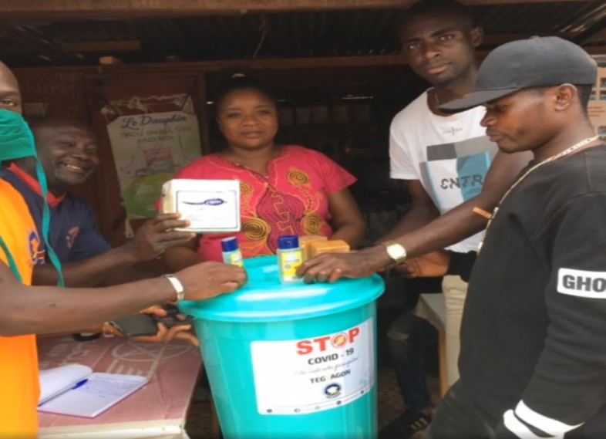Du fait de sa grande effervescence, le carrefour Messassi constitue une zone à risque, c’est ainsi que deux (02) laves mains, 20 morceaux de savon ; 40 paquets de papiers ont été mis à la disposition des populations au grand carrefour de Messassi pour la protection des n des citoyens qui y vaquent à leurs occupations. Aussi, 50 cache-nez et 20 gels y ont été distribués.

Comme a Nyom 2, la paroisse de Messassi a été ciblée et a reçu deux (02) laves mains ; 20 morceaux de savons ; 20 cache-nez ; 30 paquets de papiers ; 10 gels.

Le marché de Messassi qui est une zone de grande affluence nécessitait d’avoir des équipements permettant à ceux qui la fréquente de respecter les mesures barrières. Ainsi, deux (02) laves mains ont été mis à la disposition des populations ainsi que 20 morceaux de savon ; 50 paquets de papiers ; et la distribution de 50 cache-nez et 10 gels.

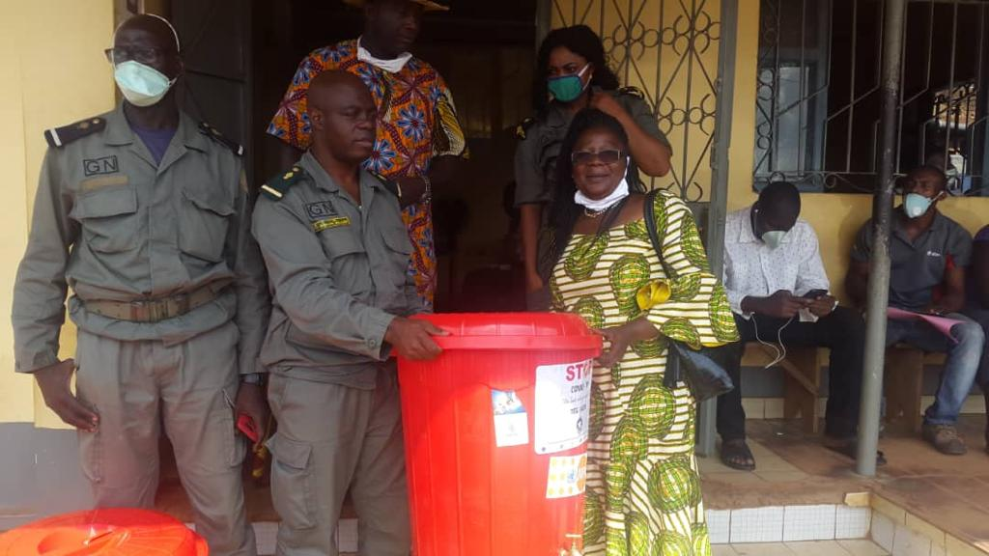Le centre d’état civil de Messassi endroit névralgique de la cité de Messassi, du fait des activités administratives qui y ont cours, a bénéficié de deux laves mains ; 10 morceaux de savon ; 20 paquets de papiers ; 10 cache-nez pour les employés et 10 gels; y ont été disposés pour les différents usagers.

Au vu de l’affluence constatée à la Gendarmerie de Messassi, cette entité fut aussi choisie comme bénéficiaire de la dotation contre la COVID 19. Ainsi, elle fut dotée un (01) lave mains, de 10 gels hydro alcooliques et des 10 morceaux de savons ; 20 paquets de papiers mouchoirs jetables et 10 cache-nez.

* Etoudi

Le marché d’Etoudi plus grand de la zone a bénéficié de quatre (04) laves mains, 40 morceaux de savon ; et 40 paquets de papiers jetables. Aussi, 50 cache-nez et 10 gels. De même la paroisse d’Etoudia bénéficié de deux (02) laves mains ; 20 morceaux de savon ; 25 paquets de papiers ; 05 gels et 10 cache-nez. La mosquée quant à elle, a été dotée de deux (02) laves mains ; 20 morceaux de savon ; 25 paquets de papiers et 10 cache-nez.

Le grand-carrefour d’Etoudi, grand axe de rencontres et de fréquentation pouvant être propice à la propagation du virus, a été doté de trois (03) laves mains ; 30 morceaux de savon ; 25 paquets de papiers et la distribution de 50 cache-nez.

* Olembé

Le secteur de la santé reste le plus exposé à la propagation du virus du fait de sa sollicitation par des personnes en quête de santé. C’est ainsi que deux (02) laves mains ont été mis à la disposition des patients et du personnel du district de santé d’Olembé, ainsi que 20 morceaux de savon ; 25 paquets de papiers et 10 cache-nez et 10 gels hydro alcooliques. Le marché d’Olembé a aussi pu bénéficier de deux (02) laves mains ainsi que 20 morceaux de savon ; 20 paquets de papiers et 50 cache-nez et 10 gels hydro alcooliques.

* Autres points de dotation

Allant au-delà de ses limites habituelles, la caravane de distribution de laves mains a pu s’ébranler dans les sites suivants :

* Le marché de sable qui a bénéficié de trois (03) laves mains ; 30 morceaux de savon ; 30 paquets de papiers ; 10 gels et 25 cache-nez.
* Les quincailleries Elig Edzoa ont quant à elles eu deux (02) laves mains ; 20 morceaux de savon ; 20 paquets de papiers et 10 cache-nez.et 10 gels
* De même la gare routière du carrefour sorcier et celle du carrefour Tongolo ont eu chacune un (01) laves mains ; 10 morceaux de savon ; 10 paquets de papiers ; 10 gels et 10 cache-nez.

## RESULTATS OBTENUS PAR TEGZAGON/ARCAJEF DANS LA LUTTE CONTRE LE COVID **19**

Dans sa participation à la lutte contre la COVID 19, ARCAJEF a pu atteindre les objectifs suivants :

* 200 femmes touchées dans les marchés ont reçu les masques ;
* 04 groupements de femmes ont reçus des dotations
* 02 groupements d’hommes ont reçus les dotations
* 100 moto taximen ont reçu les masques ;
* 230 gel hydro alcooliques distribues ;
* 40 dispositif de lave main distribues ;
* 04 filles formées pour la production des caches nez ;
* 40 femmes ont reçu les cache nez dans les centres de santé ;
* 01 formation sanitaire a reçu des kits de lave mains et des gels hydro alcooliques ;
* 04 associations de femmes et 02 associations d’hommes ont reçu des kits de lave mains ; des cache-nez et gel hydro alcoolique.

# PERSPECTIVES

ARCAJEF entend continuer son œuvre dans la lutte contre la COVID 19 notamment :

**-**en mettant à la disposition du grand public des masques confectionnés en interne selon les normes de l’ANOR, et ceci dans l’espoir de recevoir des commandes des partenaires qui souhaitent en mettre a la disposition des différentes couches de la population. ;

- en continuant les campagnes de sensibilisation dans les lieux de grandes affluences tels les places mortuaires ; les bars ; les cérémonies populaires ; etc.;

- en continuant le renforcement des filles et des femmes dans la production locale des éléments de prévention contre la COVID 19.

# QUI SOMMES NOUS ?

TEGZAGON/ARCAJEF est une association créée en 2017, personne morale de droit privé, apolitique, laïque et à but non lucratif, basée dans la ville de Yaoundé plus précisément dans la cité de Nyom 2 en passant par Messassi.

* **Vision :** c’est celle d’un Cameroun dans lequel les jeunes scolarisés ou non et plus particulièrement les jeunes filles et les femmes vulnérables, sont économiquement autonomes et aptes à la prise de décisions majeures pour améliorer leur qualité de vie et celle de leur progéniture.
* **Mission :** ARCAJEF entend Contribuer d’une part à l’autonomisation économique et de gouvernance des jeunes vulnérables en général et des jeunes filles en particulier à travers les formations professionnelles ; les activités génératrices de revenus et autres interventions de compétences de vie et d’autre part faciliter l’insertion professionnelle.
* **Valeurs** :
* Haut respect des valeurs humaines,
* Intégrité morale et haut sens de l’éthique,
* Transparence et redevabilité.
* **Objectif** : Amener tout jeune vulnérable à avoir l’espoir dans la vie. Avoir l’espoir d’une certaine autonomie.

Comme objectifs spécifiques, TEGZAGON /ARCAJEF veut :

- Contribuer à la lutte contre le chômage des jeunes au Cameroun

- promouvoir la santé et la prospérité des familles

- Améliorer le bien-être social des populations camerounaises à travers les formations en compétences de vies ;

- Apporter son appui au développement et à la mise en œuvre des projets de santé

- Travailler en synergie avec les acteurs du secteur de la santé et développement, dans les domaines de la santé et de la formation médicale, paramédicales et compétences de vie.

* **Modalités d’action** :

En vue d’atteindre les objectifs susvisés, l’association procède à la :

- La conception et la gestion des projets socioéconomiques ;

- Au renforcement des capacités pour une autonomisation économique et de gouvernance des jeunes et particulièrement des jeunes filles et femmes vulnérables ;

- Mobilisation des partenariats et des fonds pour l’insertion professionnelle des jeunes formés ;

- La formation dans de petits métiers tels que la plomberie, la maçonnerie, le carrelage, la pisciculture, l’élevage, la soudure…. Etc. ;

- la formation dans des petites activités génératrices de revenue ;

- tenue des recherches opérationnelles sur les activités relatives à ses secteurs d’intervention ;

- Organisation ou à l’appui à l’organisation des expositions, des réunions, des séminaires et des conférences ;

- Collaboration avec les structures nationales et internationales intéressées par les objectifs du TEGZAGON/ARCAJEF;

- Participation à toute opération se rattachant directement ou indirectement à son objet ou en faciliter la réalisation ;

- Identification et tenue toutes autres activités novatrices concourant à l’amélioration de la santé et au développement des populations.